取組概要

背 景

* 日高エリアには海・山・川の自然や産業を活かした豊富な体験メニュー、民泊受け入れ組織、加えて京阪神からのアクセスの良さから、修学旅行など教育旅行のフィールドとして国内外からの受け入れが増加している。
* ただ、現状では市町単位で取り組んでおり大規模人数の受入に限界がある。
* また、各市町単位では対応窓口がバラバラで広域的なプロモーションも困難

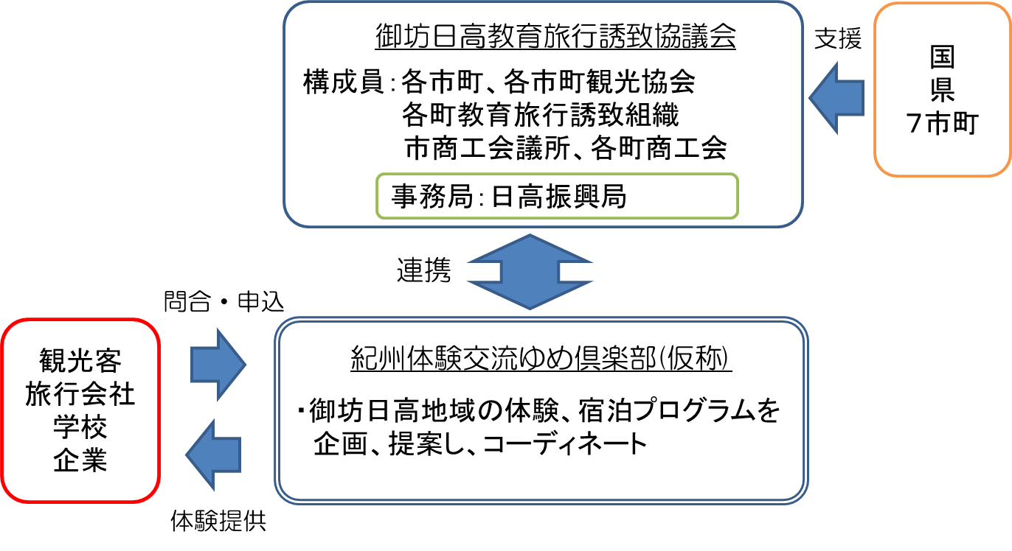**７市町で官民連携の組織を立ち上げ、体験型教育旅行などを誘致！**

事業内容

(1)窓口を一元化し、学校や旅行会社等のニーズに迅速・柔軟に対応できる体制を構築

***ｆ組織体制***



(2)新規民泊受入家庭や体験メニュー掘り起こし（「お試し」受入事業）

(3)民泊・民宿・ホテルと体験メニューを一体的にＰＲ

目 標

**交流人口の拡大による地域の活性化**